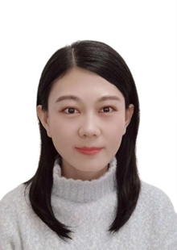

厉梅，女，1991.11.05，博士

博士后

联系方式：202290900008@sdu.eedu.cn

学习经历：

2011.09-2015.07 山东师范大学 化学 学士

2015.09-2021.11 中国科学院大连化学物理研究所 分析化学 博士

工作经历：

2022.01-至今 山东大学 环境科学 博士后

研究方向：

主要研究方向为大气污染在线质谱检测技术与方法，包括大气挥发性有机物（VOCs）、含氧挥发性有机物（OVOCs）、RO2自由基检测方法开发以及臭氧敏感性研究等

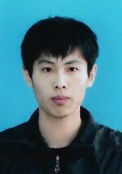

刘瑞东

博士研究生

本科主修高分子化学、高分子物理、有机化学、无机及分析化学；

硕士主要从事有机硅氧化合物的合成；聚合物结构分析及表征；重金属吸附动力学研究；

研究方向：

飞行时间质谱机械结构设计；

质谱性能调试工作

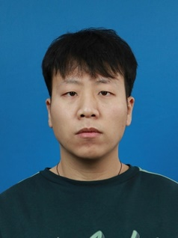

郭英哲

博士研究生

学习经历：

2014-2018 兰州交通大学 环境科学与工程专业 工学学士

2018-2021 山东大学环境研究院 环境科学专业 硕士研究生

2019-2020 中国环境科学研究院 大气环境研究所 联合培养

2021至今 山东大学环境研究院 环境科学专业 博士在读

研究方向：

污染物在线质谱技术检测与方法；

质谱仪器调试及数据分析；

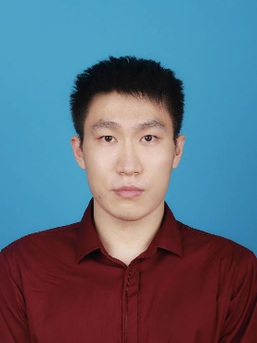

杨栋

博士研究生

学习经历：

2006年9月-2009年6月就读于青岛市第五十八中学，高中

2009年9月-2013年6月 华南农业大学环境科学专业，学士

2015年7月-2017年4月 安普泰科电子有限公司EHS水处理工程师

2018年9月-2021年6月 山东大学环境学院环境工程专业，硕士

2021年6月-12月 山东大学环境学院科研助理，

2022年1月-8月 山东大学环境研究院科研助理，

2022年9月-至今 山东大学环境研究院资源与环境专业 博士研究生

爱好广泛，性格比较开朗，喜欢参加体育运动和娱乐活动，乐于助人，团结同学。

研究方向：

微型飞行时间质谱的设计和信号调试，样机应用于月球表面土壤中水含量的在线检测

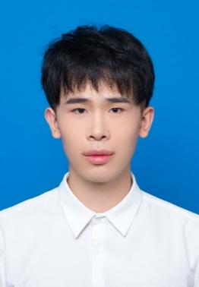

李静，生于1999年2月，山东聊城人。

博士研究生

教育经历：

2021年6月，青岛科技大学，工学学士。

2021年9月，山东大学环境研究院；

研究方向：

飞行时间质谱在燃烧场诊断中的应用

兴趣爱好：羽毛球、乒乓球

联系方式：202133018@mail.sdu.edu.sn

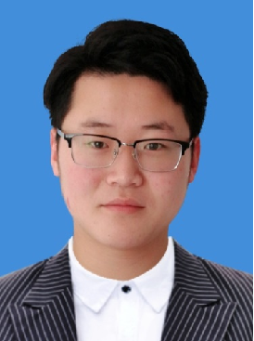

张永磊

硕士研究生

教育经历：

2017年6月，青岛科技大学，工学学士

2017年9月，山东大学环境研究院;

研究方向：

负离子飞行时间质谱的研制与应用

联系方式：[zyl155889@163.com](mailto:zyl155889@163.com)

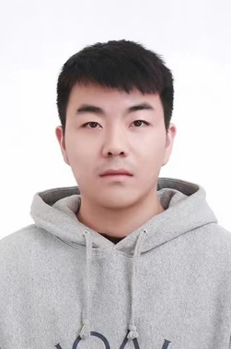

郑天赐

硕士研究生

学习经历：

2018-2022 淮北师范大学 学士

2022-至今 山东大学环境研究院

研究方向：

便携式离子阱质谱的搭建与应用。

联系方式：[ztc995498@126.com](mailto:ztc995498@126.com)

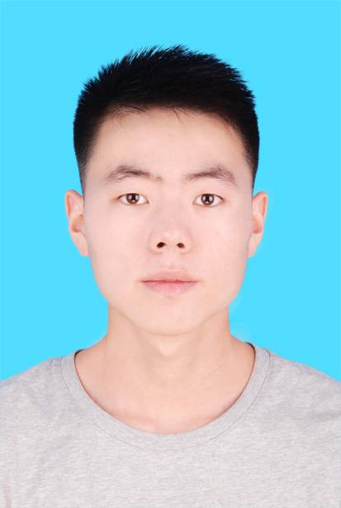

孔纪创

硕士研究生

2018-2022 河南理工大学 学士

2022-至今 山东大学环境研究院

研究方向：

负离子化学电离飞行时间质谱的研制与应用

邮箱：[202212974@mail.sdu.edu.cn](mailto:202212974@mail.sdu.edu.cn)

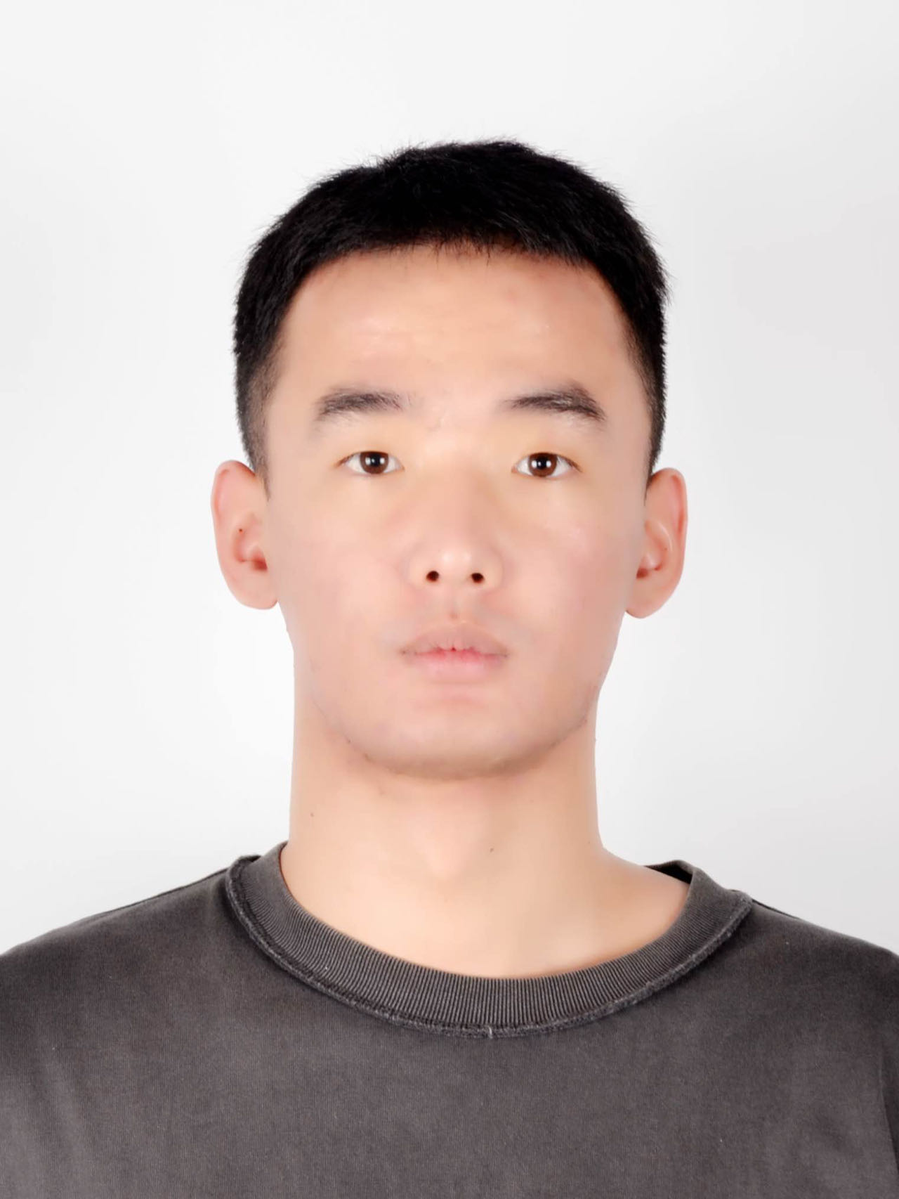

杨建伟 男 满族

硕士研究生

学习经历

2017-2022 大连民族大学

2022-至今 青岛理工大学

2023-至今 山东大学环境研究院 联合培养

实验方向：

无人机便携式质谱仪

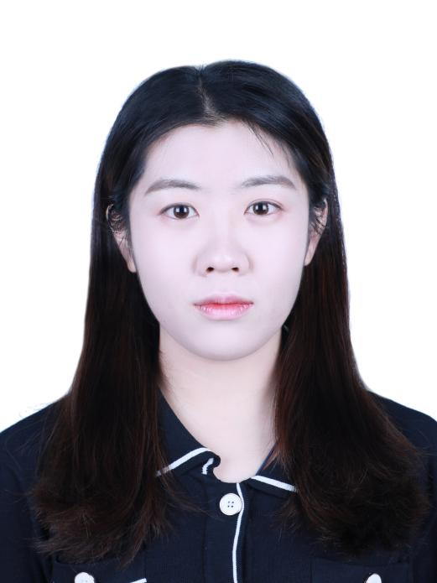

王晶

硕士研究生

**教育经历：**

2019.9-2023.6 曲阜师范大学 环境科学 学士

2023.9-至今 山东大学环境研究院 资源与环境 硕士

**研究方向：**

化学电离质谱测量大气中卤素自由基